DC-DC电源波纹的测量方法及仪器要求
来源：电源网 作者：铃铛
直流DC-DC电源模块能够很大程度上缩短电路设计的时间，降低成本，因此被大量应用在电路设计当中。其中，DC-DC电源模块的好坏往往由电源波纹指标来决定，电源波纹指标是数字电路稳定工作的前提，为了确保电路顺利的工作，就必然要知道直流DC-DC电源模块的输出波纹，并进行观察，确保正常。
但是在对一些运行正常的电路进行测量时，往往会有人的测量结果出现偏差。纹波值会出现不正常的偏高现象，这并不是电路有故障，而是测量方法存在问题。
正确的测量方法
限制示波器带宽为20MHz(大多中低端示波器档位限制在20MHz，高端产品还有200MHz带宽限制的选择)，目的是避免数字电路的高频噪声影响纹波测量，尽量保证测量的准确性。
设置耦合方式为交流耦合，方便测量(以更小档位来仔细观测纹波，不关心直流电平)。
保证探头接地尽量短(测量纹波动辄上百mV的主要原因就是接地线太长)，尽量使用探头自带的原装测试短针。如果没有测试短针，可以拆除探头的接地线和外壳，露出探头地壳，自制接地线缠绕在探头地壳上，保证接地线长度小于1cm。
示波器地悬空，只通过探头地与测试信号的参考点共地，不要通过其他方式与测试设备共地，这样会给纹波测量引入很大的地噪声。例如：当示波器和其他仪器共插线板时，其他仪器的开关可能通过接地线给测试带来噪声干扰。
其中第3条是关键中的关键。接地线过长，其电感效应将给测量系统引入额外的噪声，如图1所示。
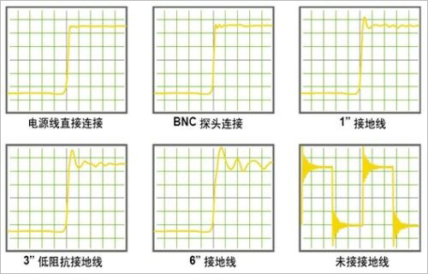
图1 探头接地线的电感效应
对仪器的要求
示波器参数要求：支持带宽限制功能：一般示波器都支持20MHz带宽限制，如：SDS1102CM。
探头要求：为了使接地线尽量短，尽量使用探头的原装测试短针，若无原装测试短针，则须自制短接地线：去除探头接地线套，用金属丝自行绕制接地短线，推荐五类线中铜丝，强度适中(还是有些偏软，有更好的请推荐)。其他候选有焊锡丝、刻刀。选择1X无衰减档位，一般无源探头在1X档位时，其带宽限制在6MHz/10MHz带宽，如此在前端可有效滤除高频噪声的干扰，减小纹波测量影响。
真正的纹波应该是什么样子?
以下各图可以让大家对纹波的相貌大概有个感性认识。被测 DC/DC 模块输出3.3V与1.9V两路电压。

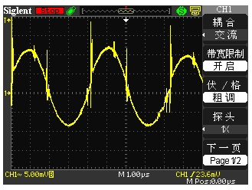
图2 3.3V输出波纹
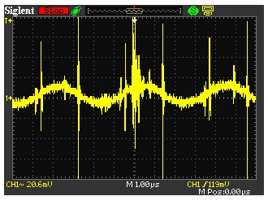
图3 测试方法不对3.3V输出波纹明显增大
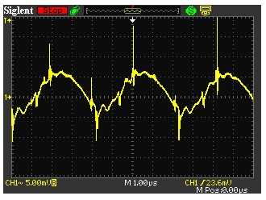
图4 1.9V输出波纹
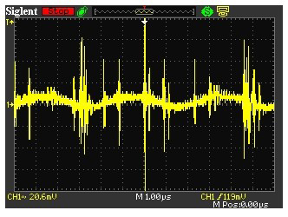
图5 测试方法不对1.9V 输出波纹值明显增大
本篇文章主要介绍了如何测量直流转换电源纹波，给出了正确的测量方法，并对测量过程中所需的电子仪器提出了要求，在最后，给出了正常的电源波纹作为参考。算是比较适合新手的一篇文章，希望大家在阅读过本篇文章之后，能掌握测量直流转换电源纹波的方法。

